Meeresschutzzone in der Antarktis

Riesiges Naturschutzgebiet um den Südpol
Freitag, 28.10.2016

http://www.focus.de/wissen/natur/meeresschutzzone-in-der-antarktis-am-suedpol-entsteht-riesiges-naturschutzgebiet_id_6128383.html
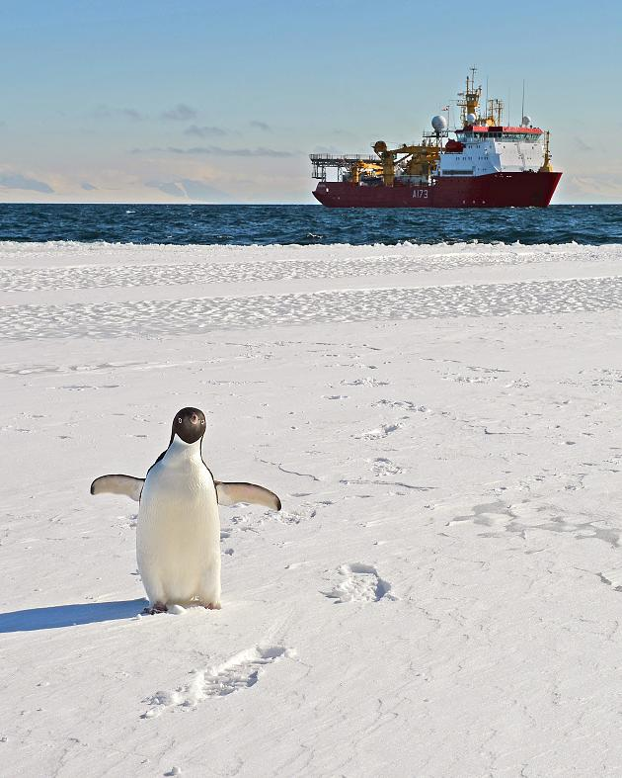

dpa
In der Antarktis soll das größte Meeresschutzgebiet der Erde entstehen

In einem historischen Deal haben sich 24 Staaten und die Europäische Union auf eine riesige Meeresschutzzone in der Antarktis geeinigt. Der Durchbruch kam am Freitag nach jahrelangen Verhandlungen und gegen den anfänglichen Widerstand von Russland beim Treffen der Kommission für die Erhaltung der lebenden Meeresschätze in der Antarktis (CCAMLR) in Hobart auf Tasmanien.

Das Gebiet im Rossmeer ist mit 1,55 Millionen Quadratkilometern gut viermal so groß wie Deutschland. Dort ist damit mindestens für die nächsten 35 Jahre das kommerzielle Fischen verboten.
Ein Verbund von Umweltschutzorganisationen, die Antarctic Ocean Alliance, lobte die Entscheidung als bahnbrechend. Es sei die erste Schutzzone dieser Art in internationalen Gewässern. "Es ist überhaupt die größte Meeresschutzzone", sagte Sprecherin Elsa Evers. In den Gewässern rund um den eisigen Kontinent leben Pinguine, Robben und unzählige Arten von Fischen.

Schutzzone gilt zunächst für 35 Jahre
Weil das Gebiet so abgelegen und so unwirtlich ist, dass kaum Schiffe dorthin fahren, ist das Ökosystem nach Angaben von Wissenschaftlern noch weitgehend intakt. Es gilt als Schatzkammer des Meeres, mit zahlreichen einzigartigen Lebewesen sowie Krill und kleinen Fischarten, die Meeressäugern als Lebensgrundlage dienen. Durch die Erwärmung der Meere dürften viele Arten zum Überleben in die kälteren Gefilde rund um die Antarktis wandern, glauben Wissenschaftler.
In der Antarktis gibt es einige Dutzend Forschungsstationen. Dort werden unter anderem die Folgen des Klimawandels auf die Meere untersucht. "Hier ist heute Geschichte geschrieben worden" meinte Verbund-Sprecher Mike Walker. "Hier wird das gesündeste Ozeangebiet der Welt geschützt." Der Kontinent selbst war bereits geschütztes Gebiet, nicht aber große Teile der Meere rundum.
Die Umweltstiftung WWF kritisierte, dass die Einigung zunächst nur für 35 Jahre gilt. "Meeresschutzzonen müssen auf Dauer eingerichtet werden"; sagte Chris Johnson vom WWF Australien.

mh/dpa
Drucken
© FOCUS Online 1996-2016
Fotocredits:

dpa

